Práctica restaurante

  - 

Uriel López Vidal
CES Vega Media
01-12-2025
Contenido
Sprint 1 2
Estructura básica 2
Base de datos 3
Inicio de sesión 4
Registro 4
Categorías y productos 5
Sprint 2 6
Interfaz para pedidos 6
Control de stock 7
Gestión de rondas 7
Notas en los pedidos 7
Buscador en la carta 8
Funcionalidad camarero 9
Envío y cancelación de productos 10
Selección de mesa restringida 11
Sprint 3 12
Generación de factura pdf 12
Mesa pagada 14
Permanencia de los datos 14
Generación de tickets 15
Sprint 4 17
Envío de tickets a cocina 17
Registro de camareros y encargados 17
Generación de informes de rendimiento 19
Sprint 5 21
Imágenes 21

Sprint 1

Estructura básica
El comienzo de este proyecto se ha basado en la creación de las primeras páginas de la aplicación con HTML5 y su diseño responsive con Bootstrap.
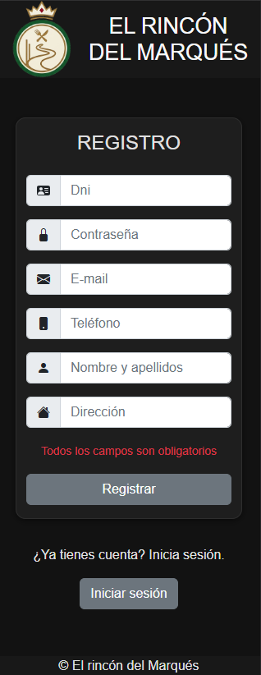

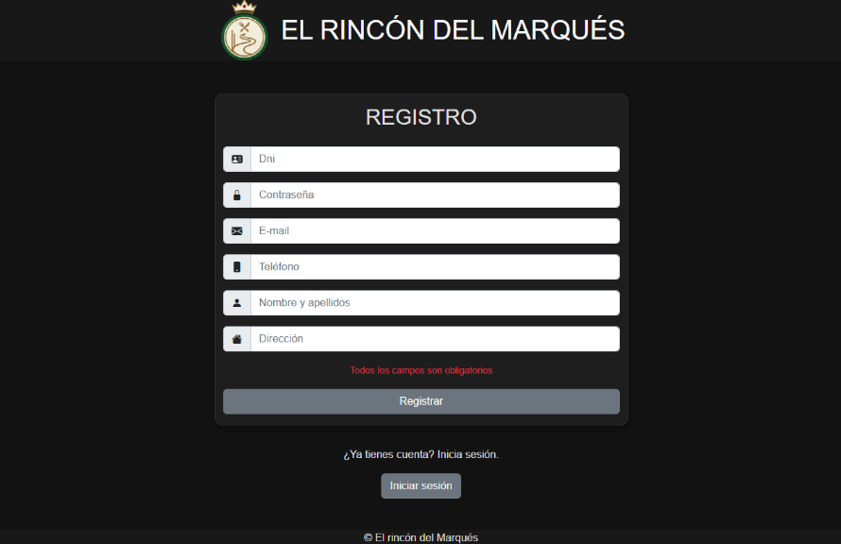

Podemos ver el registro de usuarios como ejemplo.

Son destacables las opciones para navegar entre páginas: por ahora se puede cambiar entre el inicio de sesión y registro y también se puede cambiar entre las diferentes páginas de los usuarios.

Base de datos
La base de datos sigue es la siguiente (modelo relacional):
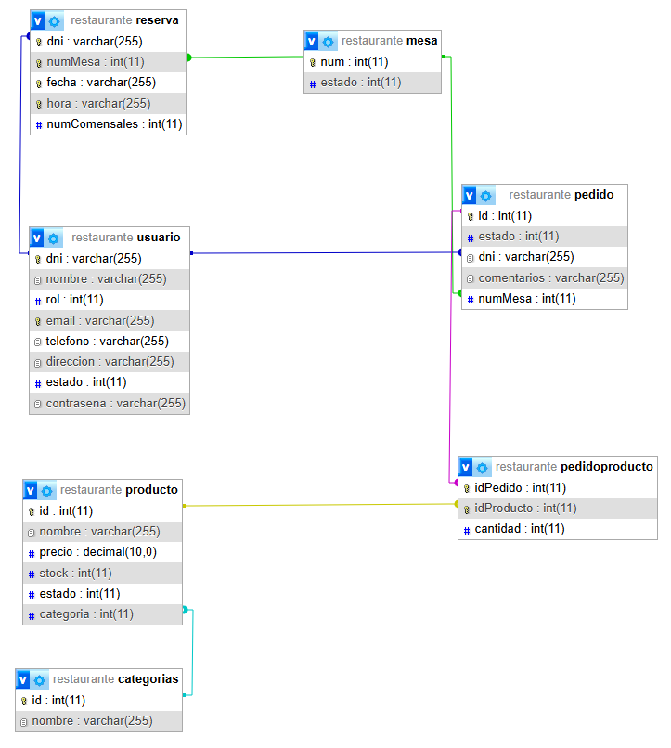
Las relaciones que se pueden observar siguen una regla de modificación en cascada y una regla de borrado restringir. Con estas reglas podemos mantener la integridad de los datos y evitar problemas de pérdida de datos. Explicado de forma sencilla se restringe el borrado de claves primarias con relaciones para no perder datos guardados sobre la asistencia de clientes al local y sus pedidos. Estos datos se deben conservar durante años por ley.

Inicio de sesión
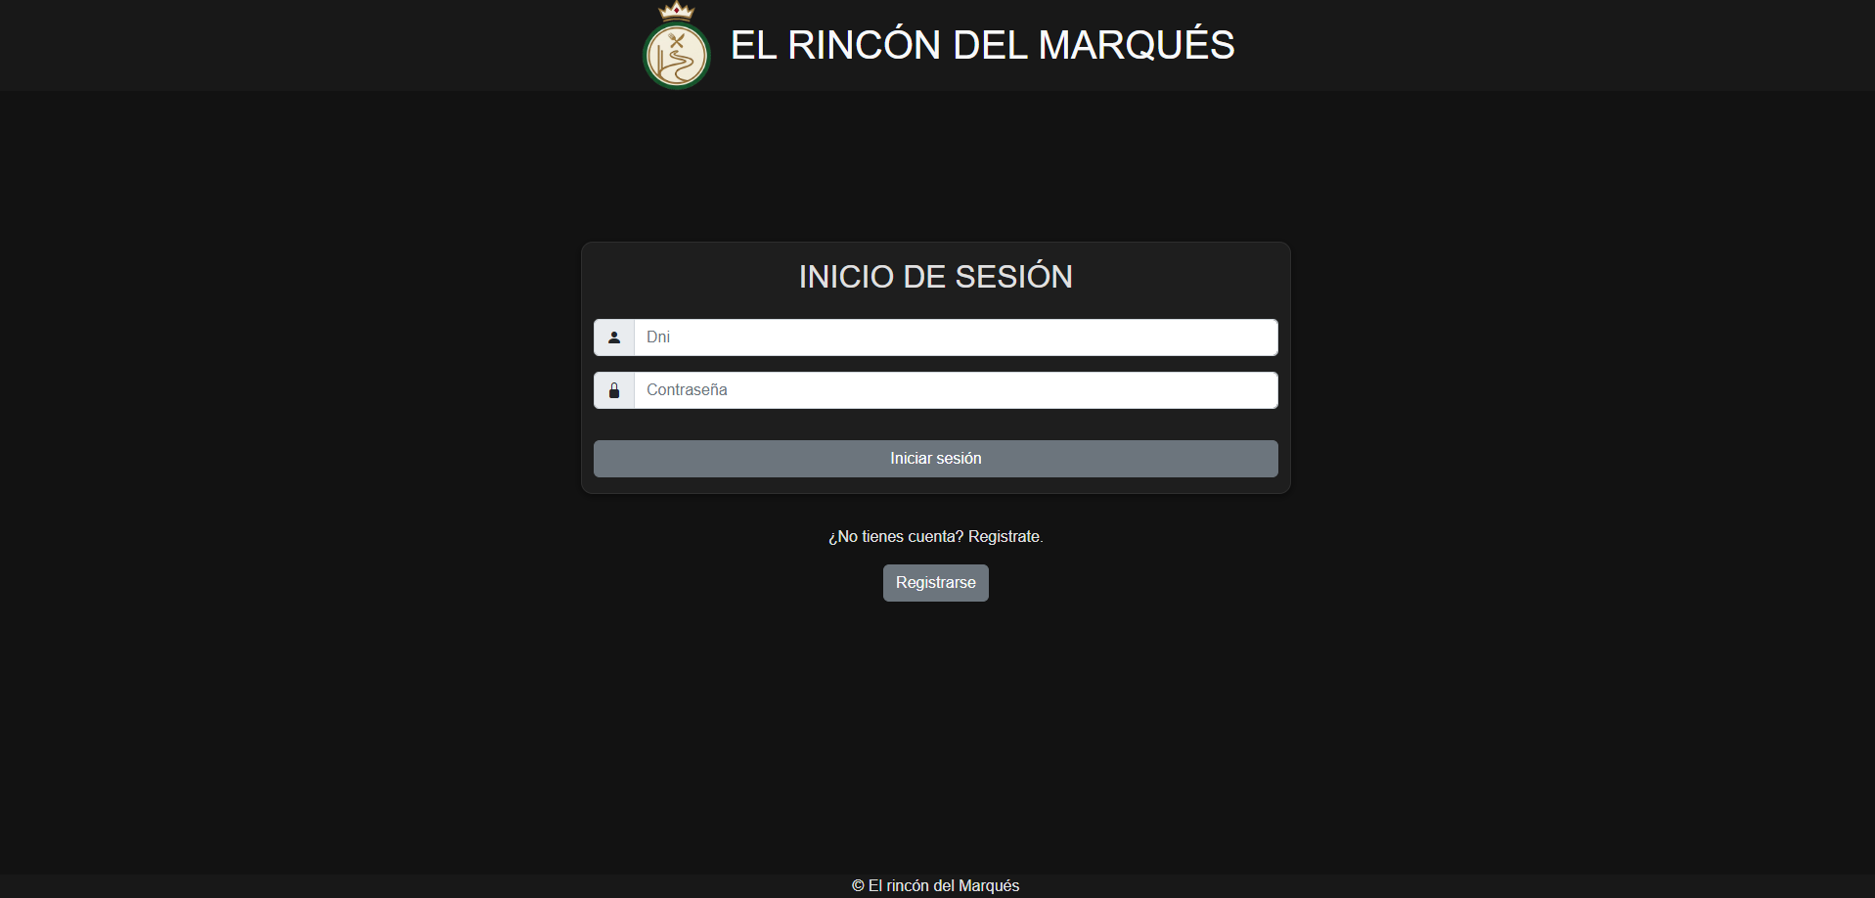
El inicio de sesión es simple y cumple lo necesario, permite acceder a tu cuenta mediante el dni y la contraseña. Se han añadido varias funcionalidades: inicio de sesión automático si no se cierra la sesión ni el navegador, seguridad en las páginas que requieren un inicio de sesión para su acceso y un cierre de sesión en las mismas.

Registro
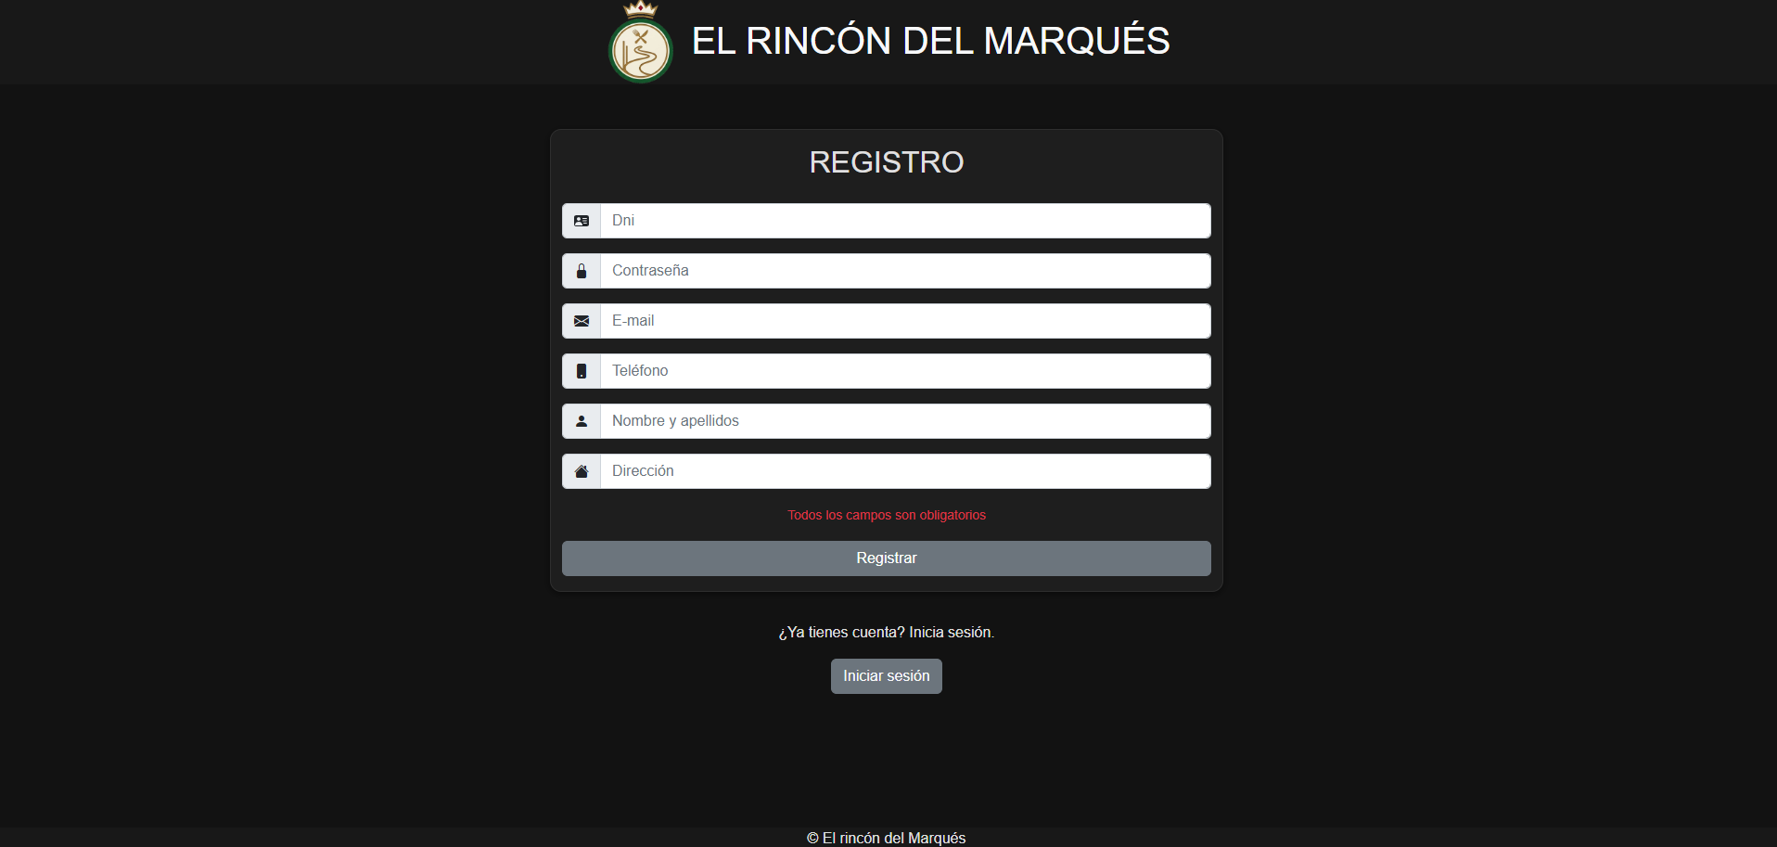
Es como el inicio de sesión, pero recoge todos los datos a guardar, si el usuario usa un dni o E-mail ya registrado en la base de datos se le informa mediante un mensaje en pantalla.

Categorías y productos
Las primeras funcionalidades a implementar son el creado, visualizado, modificación y borrado de categorías y productos desde la vista del encargado, el resultado ha sido el siguiente:

Las categorías cuentan con la posibilidad de modificar su nombre y ser eliminadas.
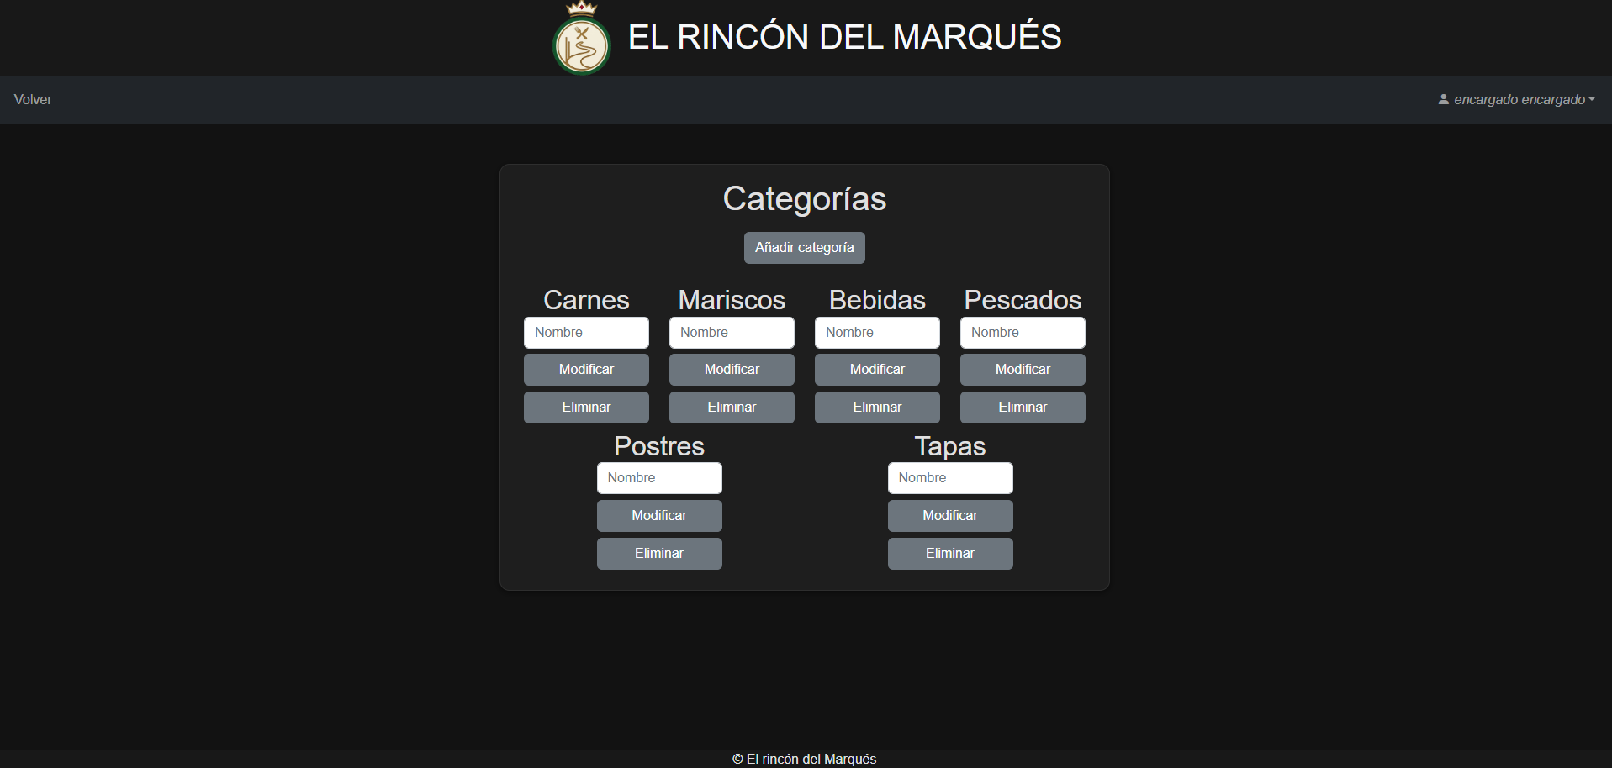

Para los productos se pueden crear, activar y desactivar, eliminar y modificar tanto su nombre y precio como su stock y categoría.
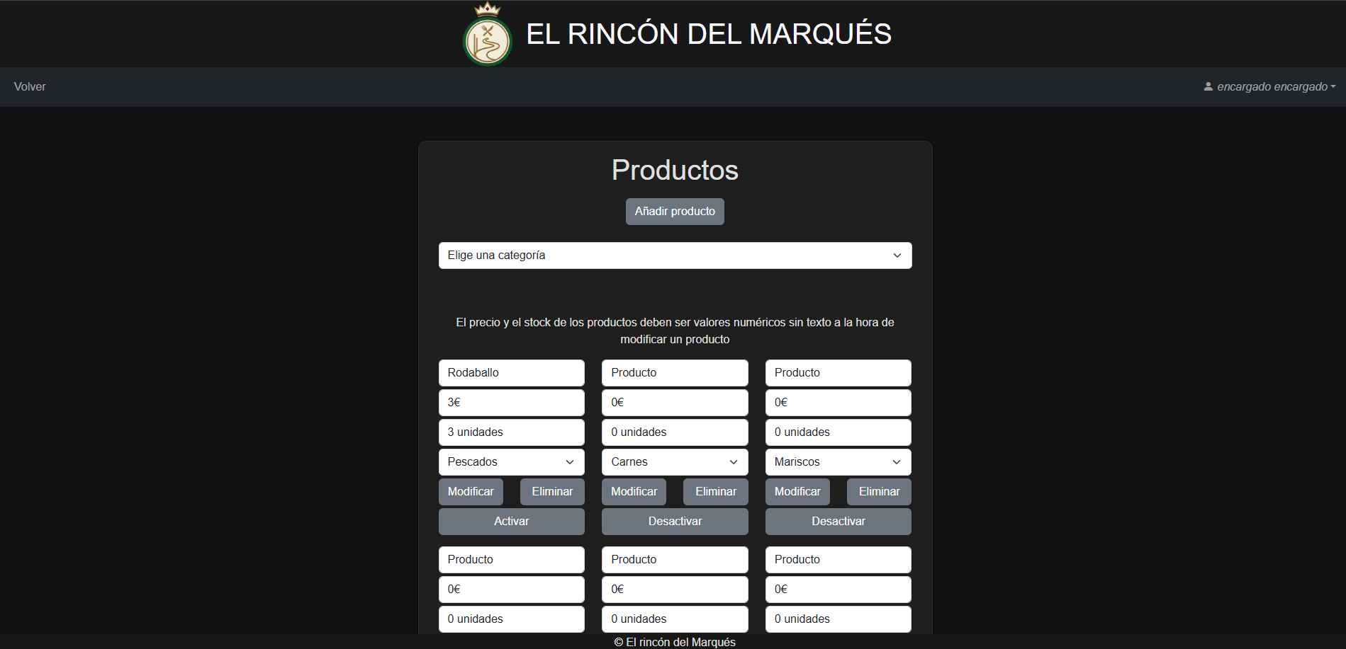

Sprint 2

Interfaz para pedidos
Para comenzar a pedir al llegar al restaurante el usuario debe iniciar sesión o registrarse y entra a la primera interfaz donde se elige la mesa y el número de comensales.
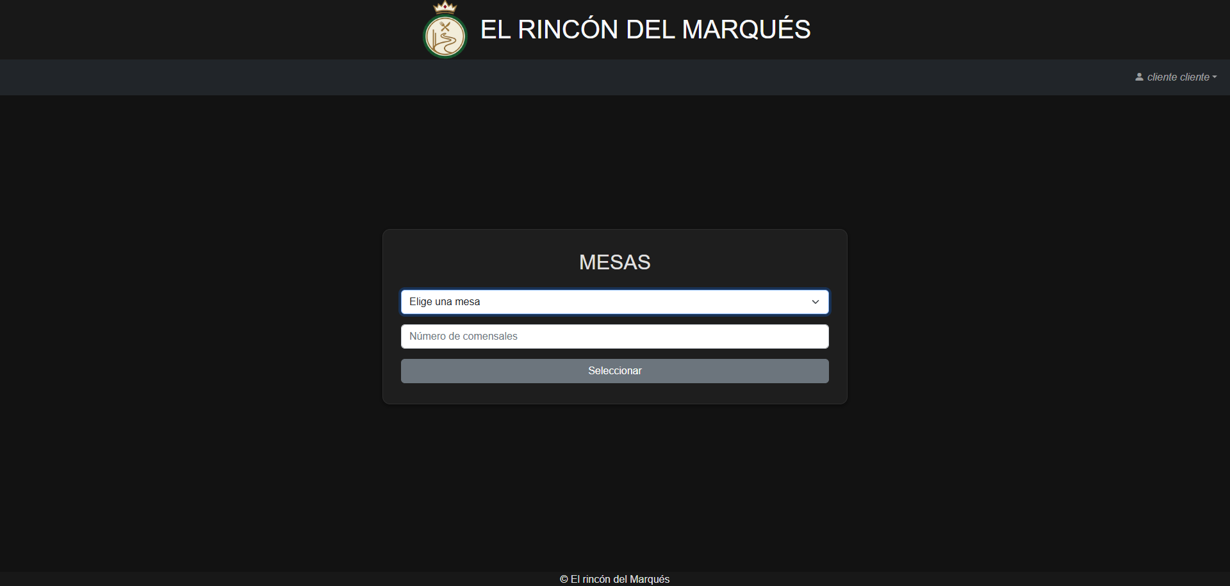

Una vez elegida la mesa pasamos al menú en el que podemos visualizar la carta y seleccionar productos. Según vamos seleccionando productos se van añadiendo al “carrito”, donde podemos añadir comentarios adicionales a cada producto y eliminar estos productos si el cliente se arrepiente antes de pedirlo. Cuando se pide el producto no se puede cambiar de opinión.
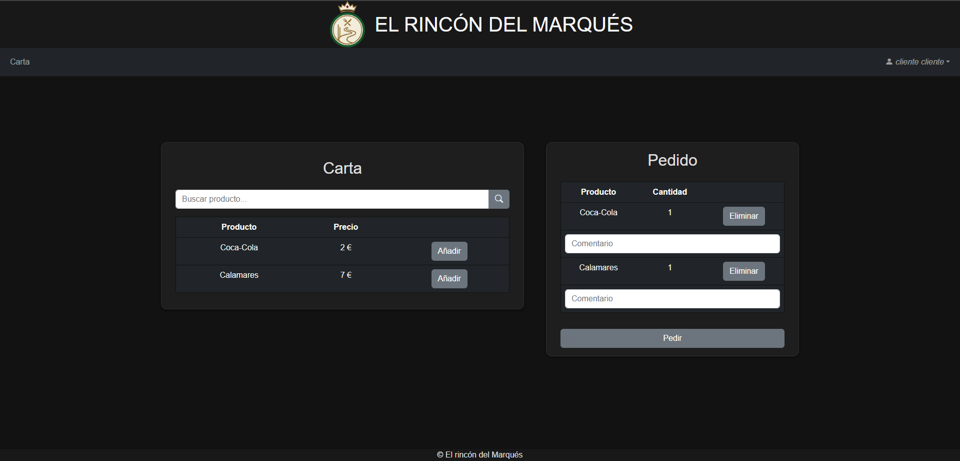

Control de stock
Al pedir algo se debe reducir el stock en la base de datos o mostrar un mensaje de advertencia si no hay stock suficiente para realizar el pedido. Si el stock es 0, el producto no aparece en la carta directamente.
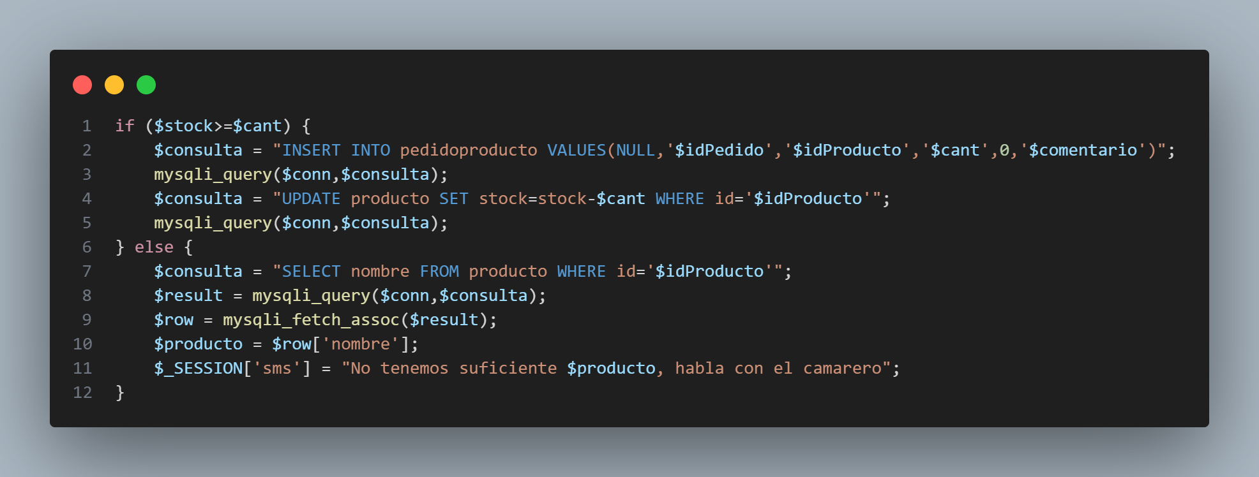
En la captura se ve como insertamos en la base de datos o mostramos un mensaje de error según el stock y la cantidad pedida por el cliente.

Gestión de rondas
Otra de las funcionalidades requeridas es la posibilidad de varias rondas en el mismo pedido, para hacer esto posible se ha requerido un cambio en la base de datos.
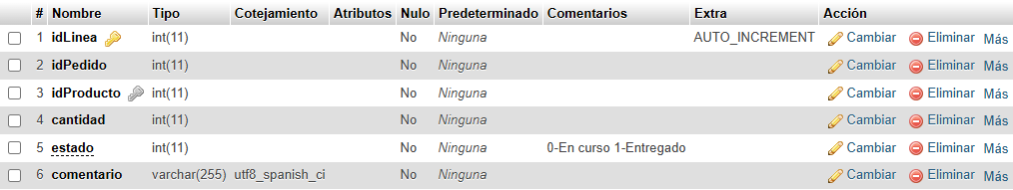
En la tabla pedidoproducto hemos reemplazado la clave primaria. Antes usábamos el pedido y el producto como clave primaria, pero para permitir pedir el mismo producto varias veces en una visita al restaurante hemos creado un campo idLinea. Este nuevo campo toma un número más que el registro anterior, solventando cualquier problema.

Notas en los pedidos
Aquí se ha realizado otro cambio a la base de datos, los comentarios estaban en la tabla pedido, ahora están en pedidoproducto, facilitando la posibilidad de tener un comentario para cada producto. La visualización de este apartado se ve en el apartado de la interfaz para los pedidos.

Buscador en la carta
Para implementar esta funcionalidad cambiamos la consulta para mostrar la carta si se ha realizado una búsqueda
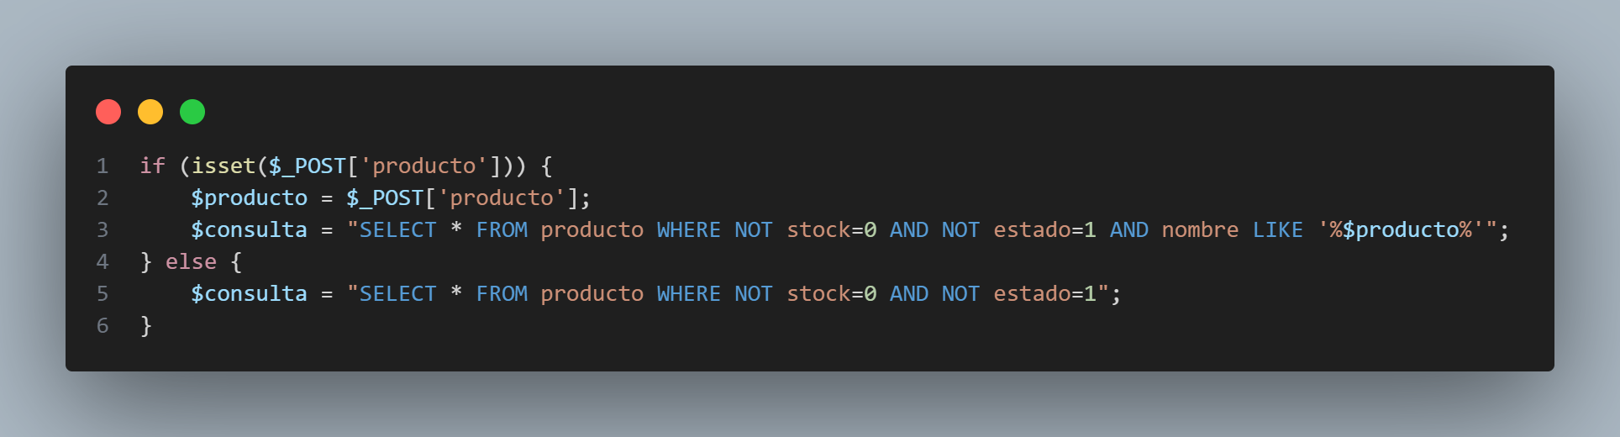
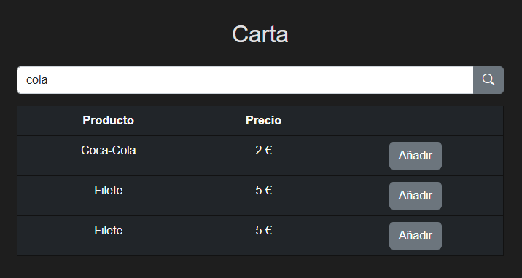
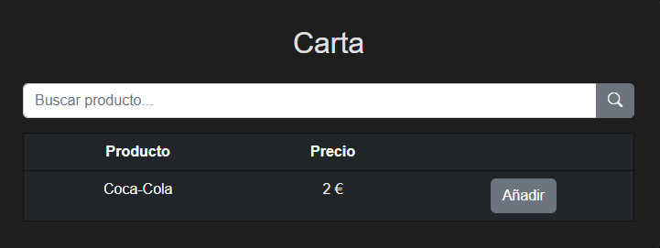
Las mayúsculas y minúsculas no importan a la hora de buscar, facilitando así la experiencia del usuario.

Funcionalidad camarero
El último cambio a la base de datos ha sido poner el campo donde contemplamos si un producto ha sido entregado o está en curso en la tabla pedidoproducto. Anteriormente este campo estaba en la tabla pedido, de esta forma solo se podía determinar que todos los productos pedidos por el cliente estaban entregados, no uno a uno.
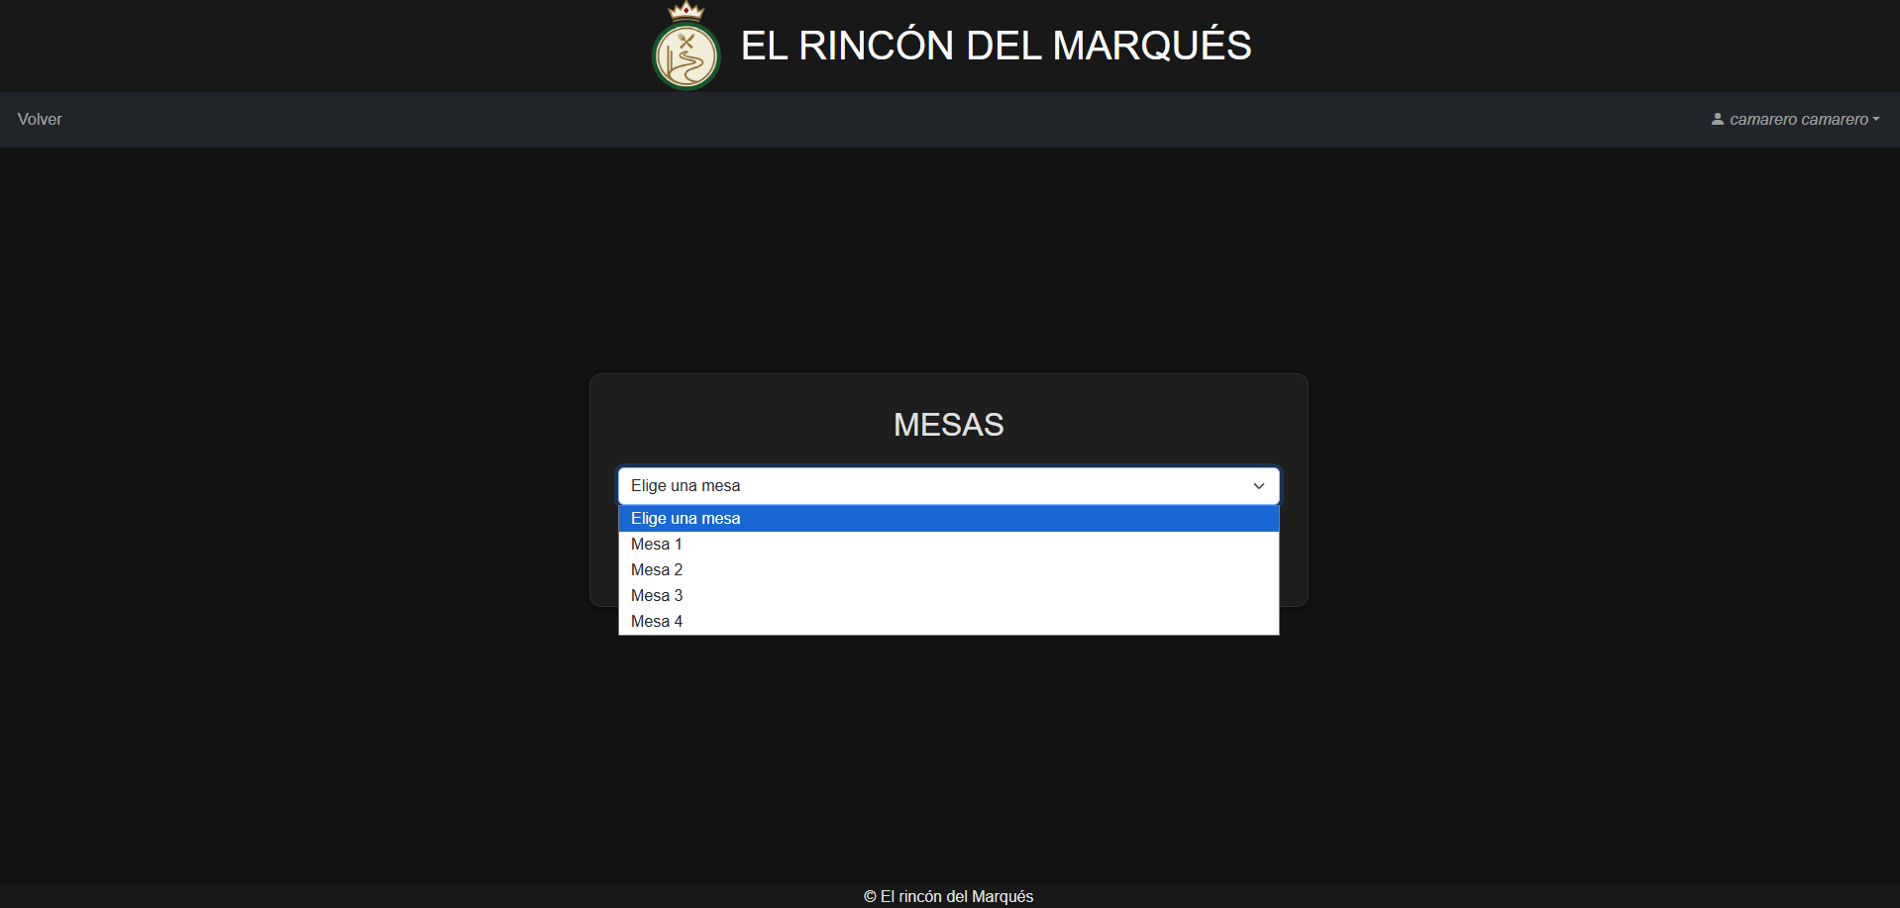
El camarero selecciona una mesa (solo aparecen las ocupadas) para ver el pedido en curso.
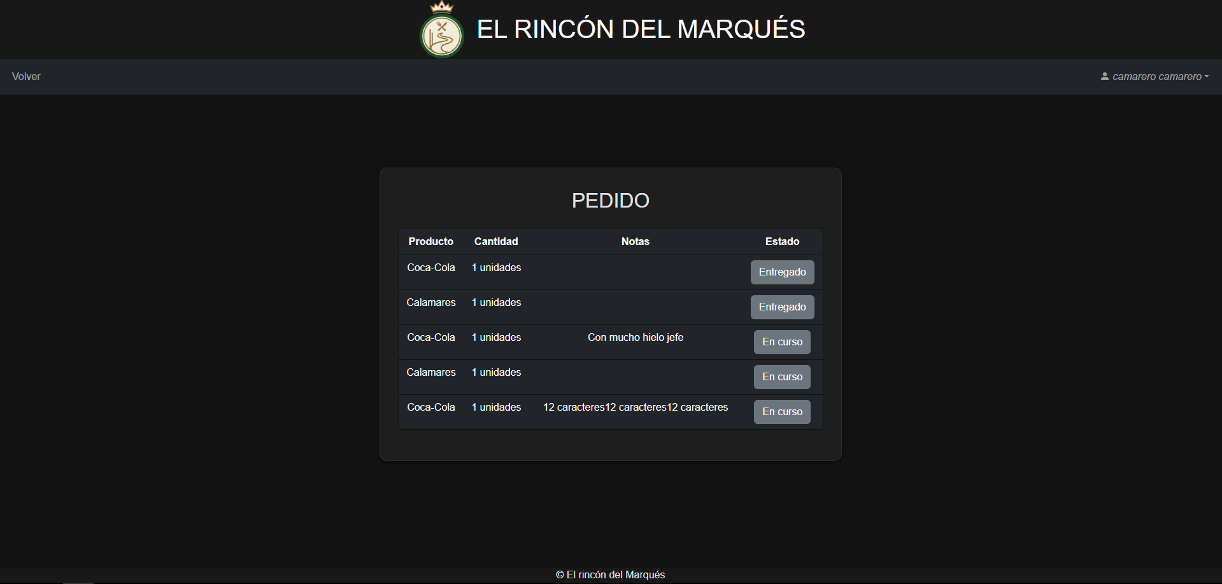
Una vez seleccionada la mesa el camarero puede ver los productos pedidos, la cantidad, las notas adicionales y puede cambiar el estado del producto cuando este esté entregado.

Envío y cancelación de productos
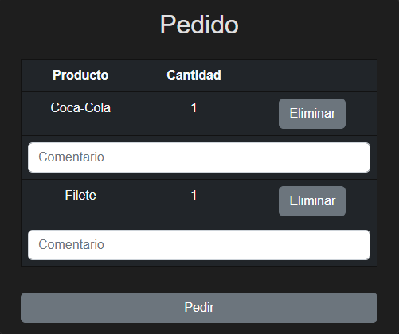
Cuando se añaden productos se quedan en un carrito temporal del cual se pueden eliminar productos antes de pedirlos, añadir comentarios y pedir. Una vez se pide, no se puede volver atrás.
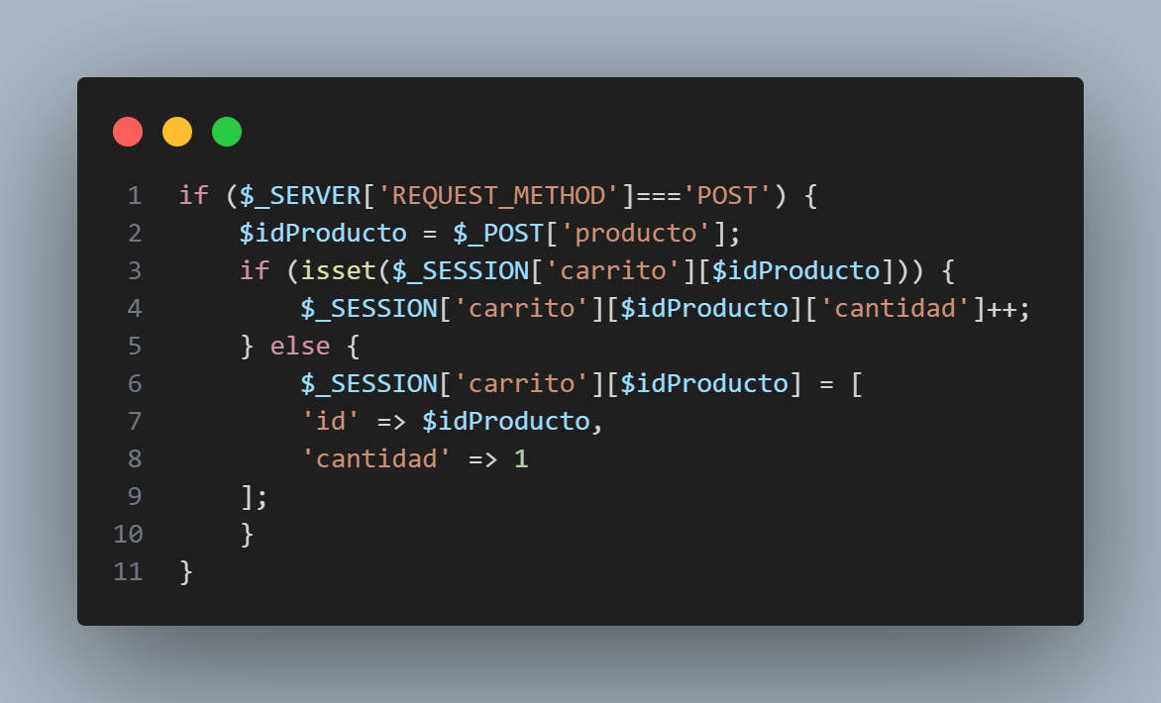
Cuando se añade un producto al carrito, se añade si no estaba, si ya estaba se incrementa la cantidad. Usamos una clave y valor para facilitar la programación.

Selección de mesa restringida
Una vez el cliente elige una mesa, no puede seleccionar otra hasta que el pedido quede pagado. Si el usuario cierra sesión y vuelve a acceder se le redirige a la carta directamente sin dejarle elegir mesa.
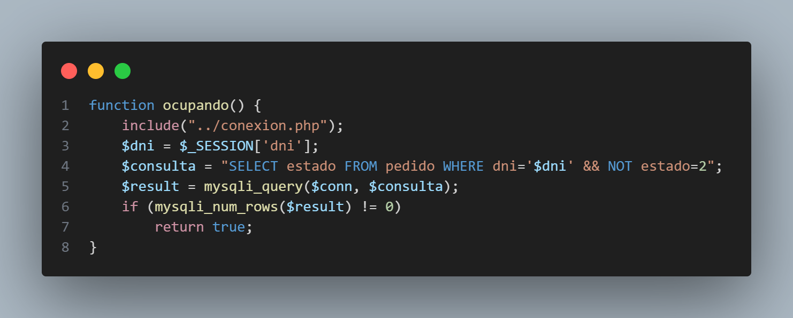
Tenemos una función que comprueba si el usuario está ocupando una mesa que usamos para decidir si el usuario tiene que elegir una mesa y ocuparla o ya tiene una. Con esta función también evitamos que un usuario se cuele en una mesa sin estarla ocupando.

Sprint 3

Generación de factura pdf
Para generar un pdf de las facturas he implementado un cambio en la base de datos para mostrar las facturas antes de generar el pdf.
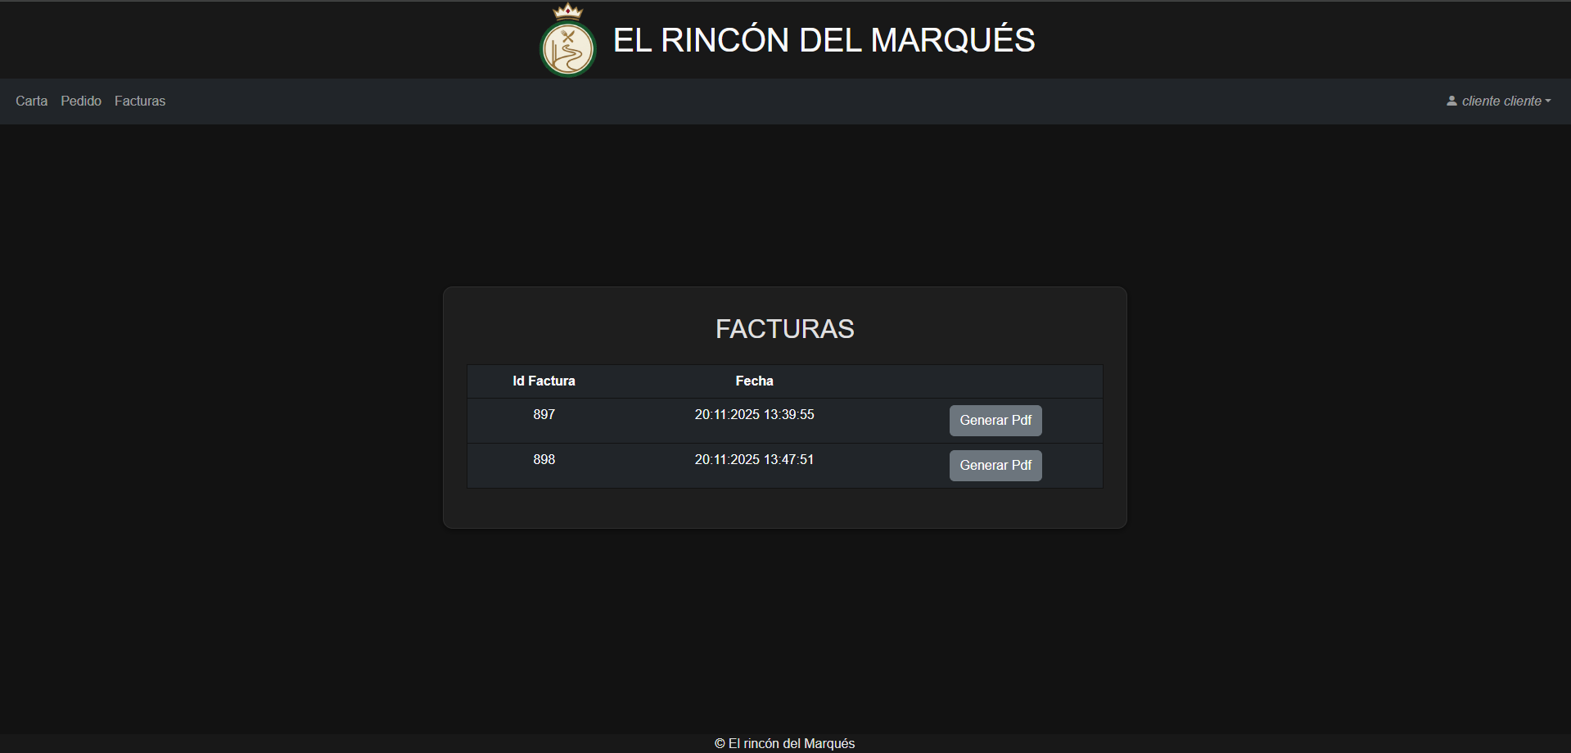
Para poder mostrar los datos, la tabla reserva guardaba ciertos datos de los que no se podía hacer una consulta correctamente por lo que los he trasladado a la tabla pedido y eliminado la tabla reserva ya que es irrelevante.
Una vez creado este menú he usado mpdf para generar archivos pdf con php, ya que el lenguaje es incapaz de hacerlo por sí solo. Para instalar esta librería he usado composer.
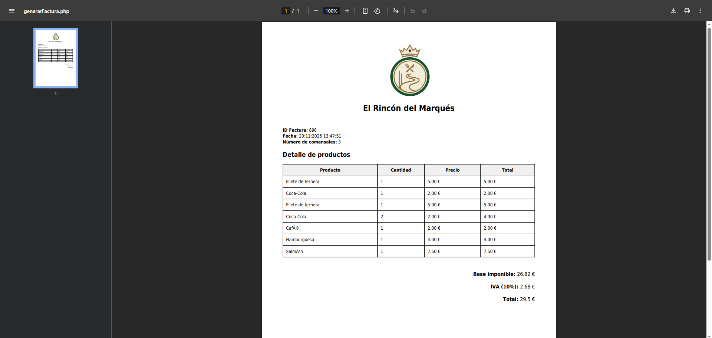
Este es el resultado obtenido, para formatear el pdf se escribe código HTML.

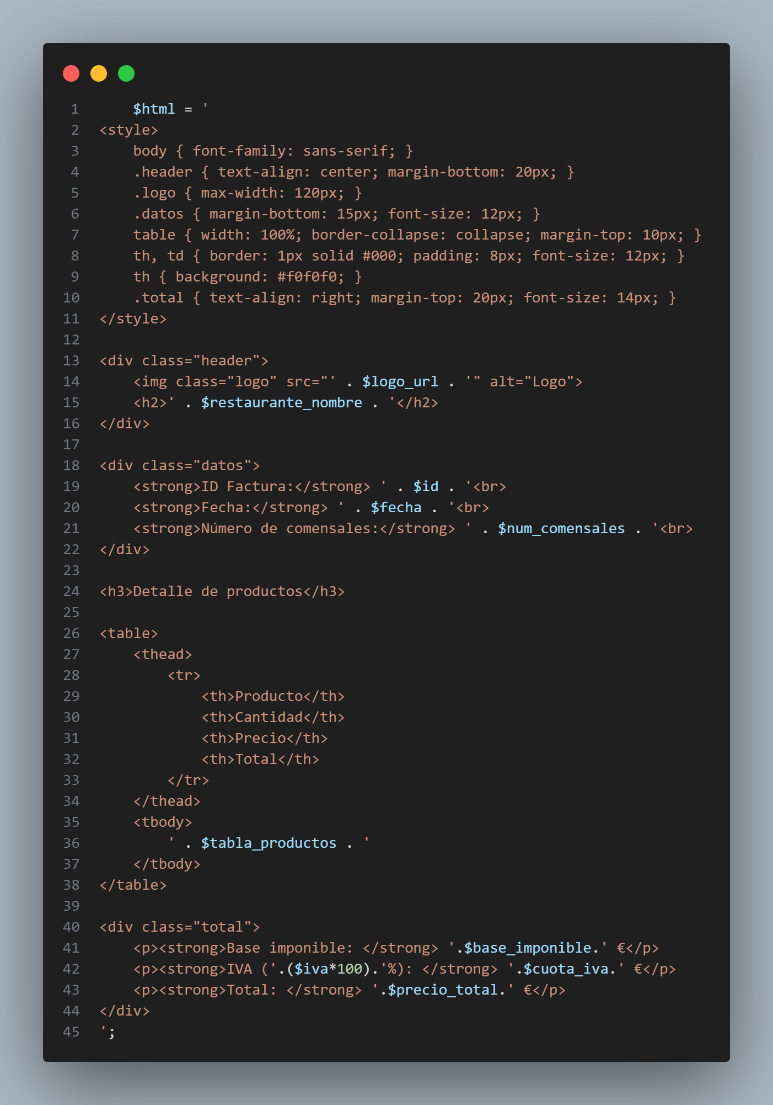
Este ha sido el código utilizado para mostrar los datos de la base de datos de forma atractiva y profesional.

Mesa pagada
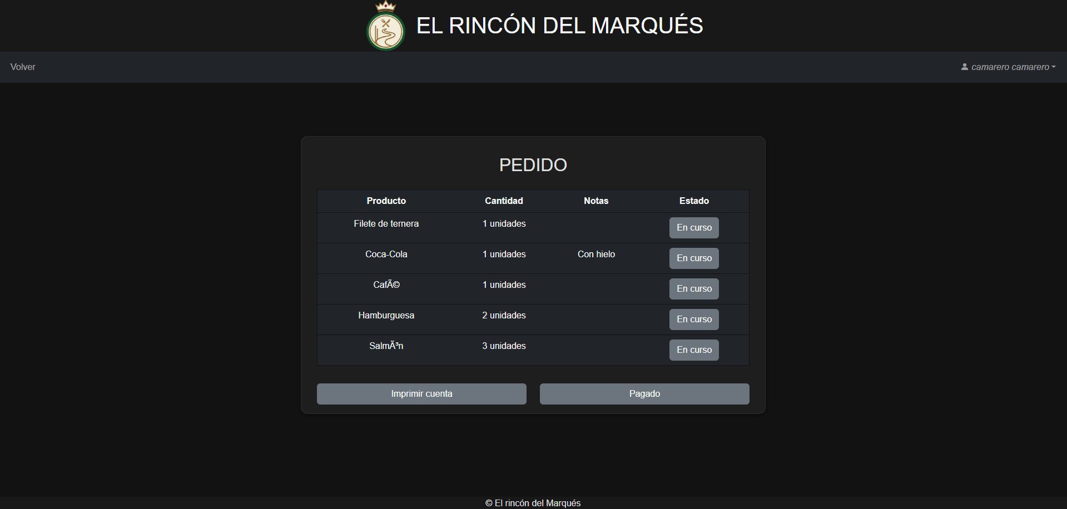
Para esta funcionalidad simplemente he añadido un botón que cambia el estado en la base de datos a pagado. Pulsar este botón implica que la mesa queda libre para otros comensales y que el camarero ya no puede acceder a este pedido, además el pedido queda registrado en la sección de facturas del cliente.

Permanencia de los datos
Para asegurar que los datos de las mesas y sus cuentas permanezcan almacenados en la base de datos, las claves ajenas restringen la eliminación de categorías asignadas a productos y la eliminación de productos que aparezcan en cuentas de mesas. De esta forma las cuentas nunca se eliminan por error.

Generación de tickets
Para la generación de tickets he usado el modelo de etiquetadora 10POS y la librería escpos de mike42. El funcionamiento es bastante sencillo.
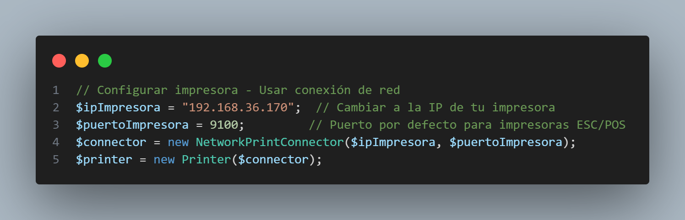
Solo hay que configurar la impresora para tener la ip que queramos con xprinter y ajustar los datos en la el código php. Lo demás es formateo con la sintaxis de la librería.

Durante el formateo del ticket he tenido que resolver 3 problemas:
Al imprimir tildes en los tickets, al ocupar un byte menos los caracteres con tilde se perdía la alineación vertical quedando todo descuadrado, esto se soluciona cambiando el encoding al PC850.
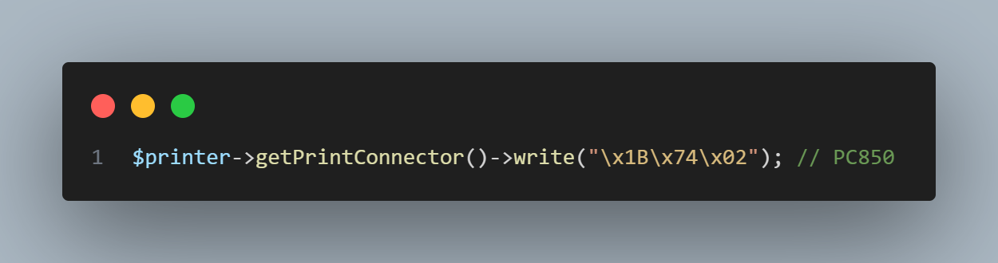
Por otro lado, imprimir el símbolo del euro también requería cambiar el encoding, en este caso al PC858.
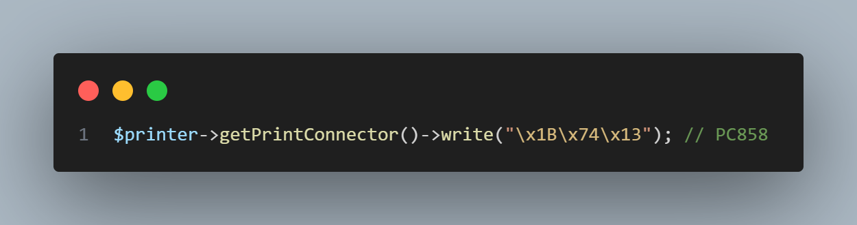

En ambos casos después de escribir en el ticket la parte con tildes o euros, hay que devolver el encoding al original de la impresora para evitar problemas.
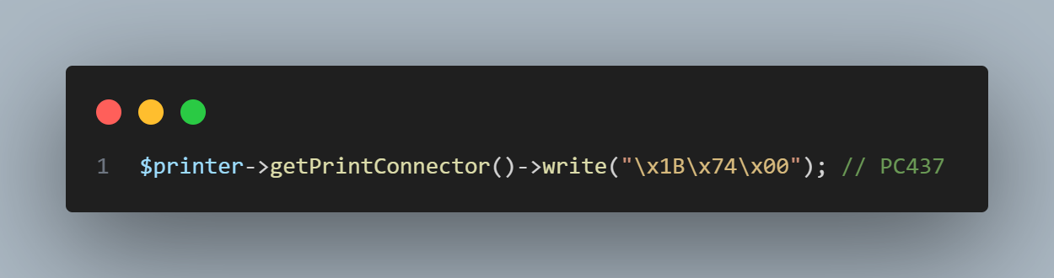

Continuando, normalmente el IVA se calcula mal, aquí está la forma correcta, siendo la variable total el precio total a cobrar teniendo en cuenta el IVA y sirviendo estos cálculos para sacar el IVA teniendo un precio exacto sin decimales extraños.
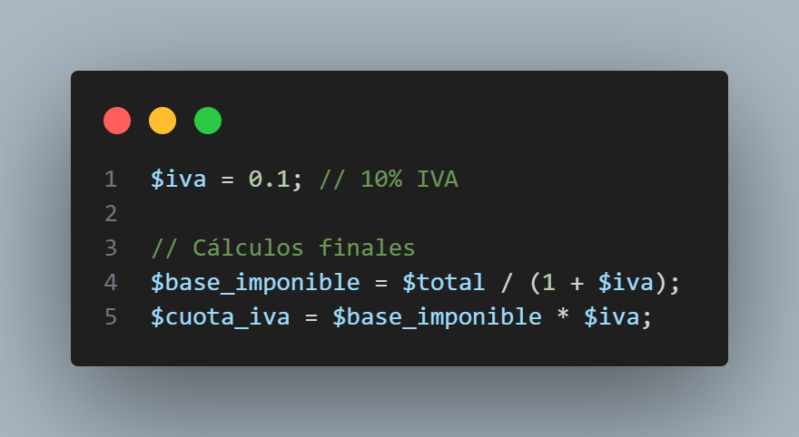

La consulta utilizada para mostrar los datos en el ticket ha sido la siguiente:
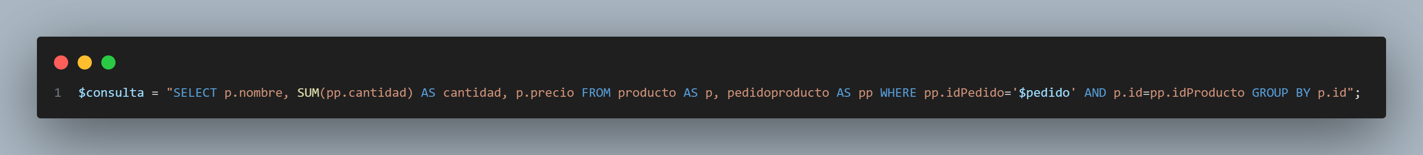
Donde hago uso de un producto cartesiano para obtener datos de varias tablas, la función GROUP BY para mostrar una vez cada producto en vez de mostrar el mismo producto varias veces y la función SUM para obtener la cantidad de cada producto total, ya que solo mostramos una línea por producto, pero la base de datos puede tener varias.

Sprint 4

Envío de tickets a cocina
Se requiere un envío de pedidos a cocina mediante tickets, para esta tarea simplemente he hecho lo mismo que con el ticket de la factura, pero cambiando el formato para un ticket de cocina. En este caso he usado la siguiente consulta para mostrar los datos:
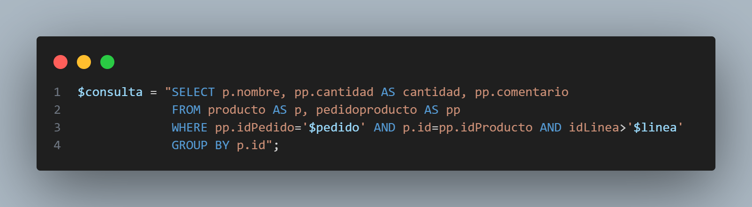

Registro de camareros y encargados
La siguiente funcionalidad es un menú para el encargado en el que pueda registrar, bloquear y eliminar camareros y encargados.
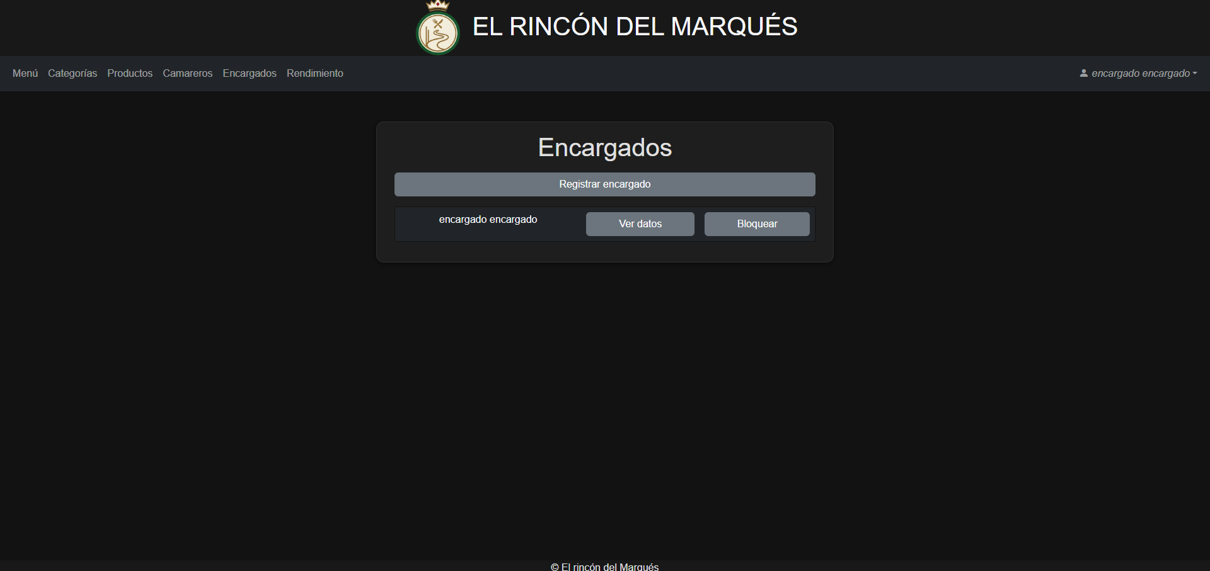

En el menú donde se muestran los datos del usuario podemos eliminarlo si así se desea.
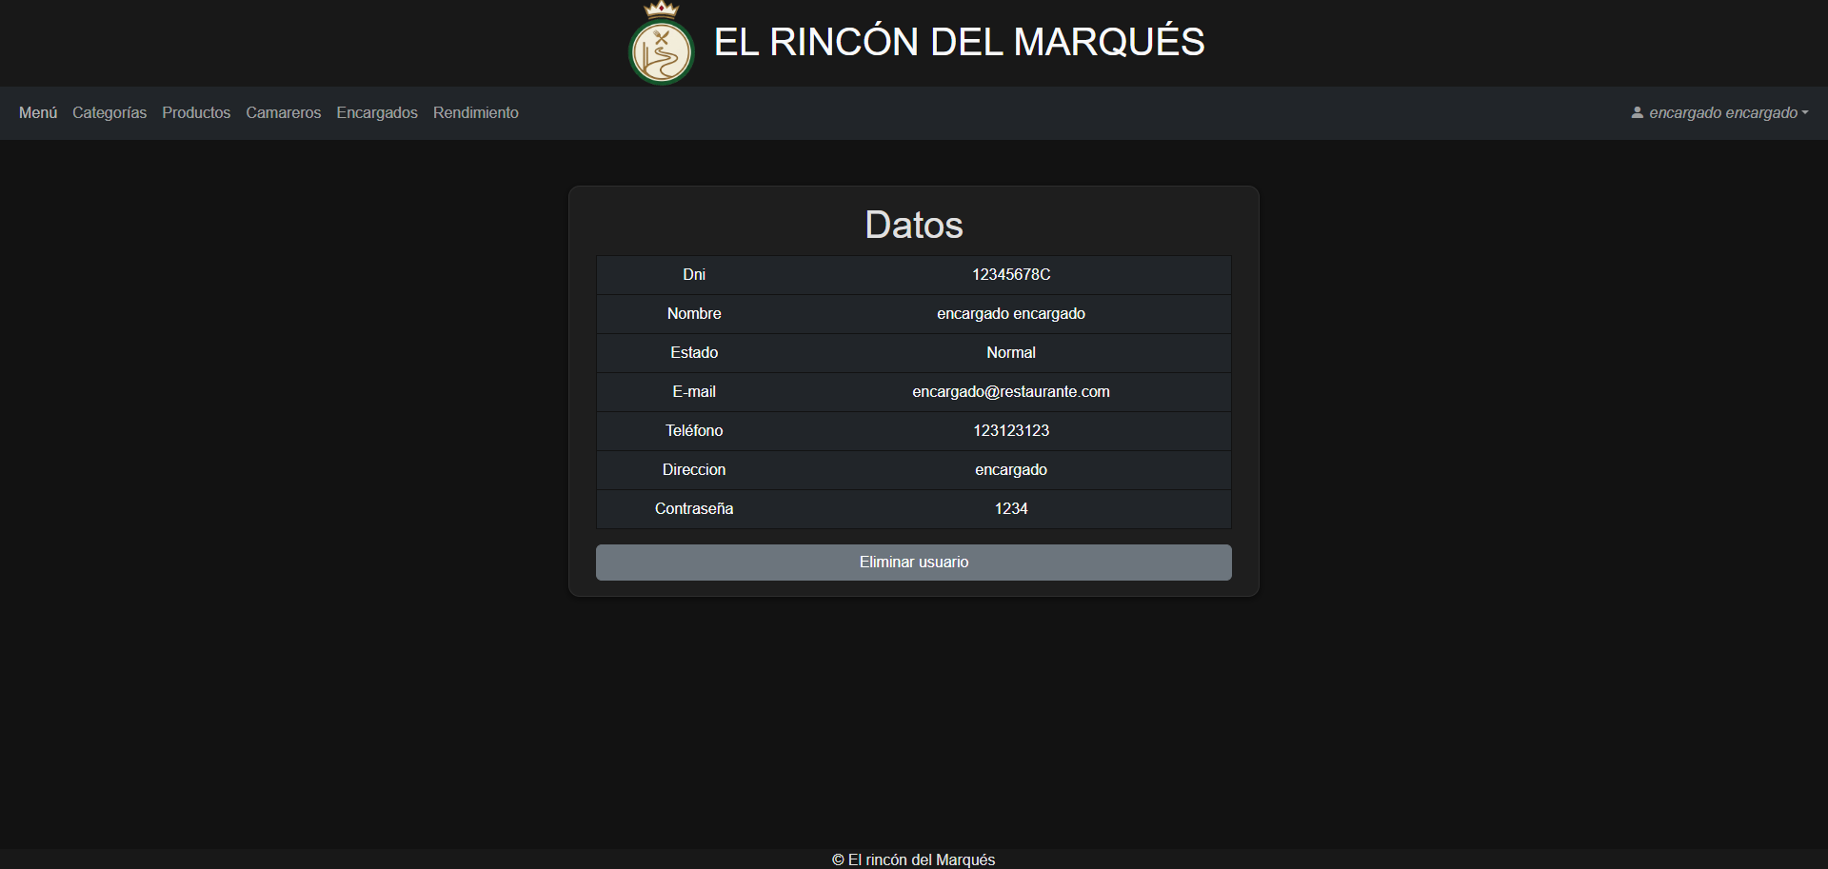

El registro es en esencia igual al que tienen los clientes a su disposición, pero este asigna directamente el rol según si estamos registrando un camarero o un encargado, permitiendo acceso a la interfaz del rol correspondiente.
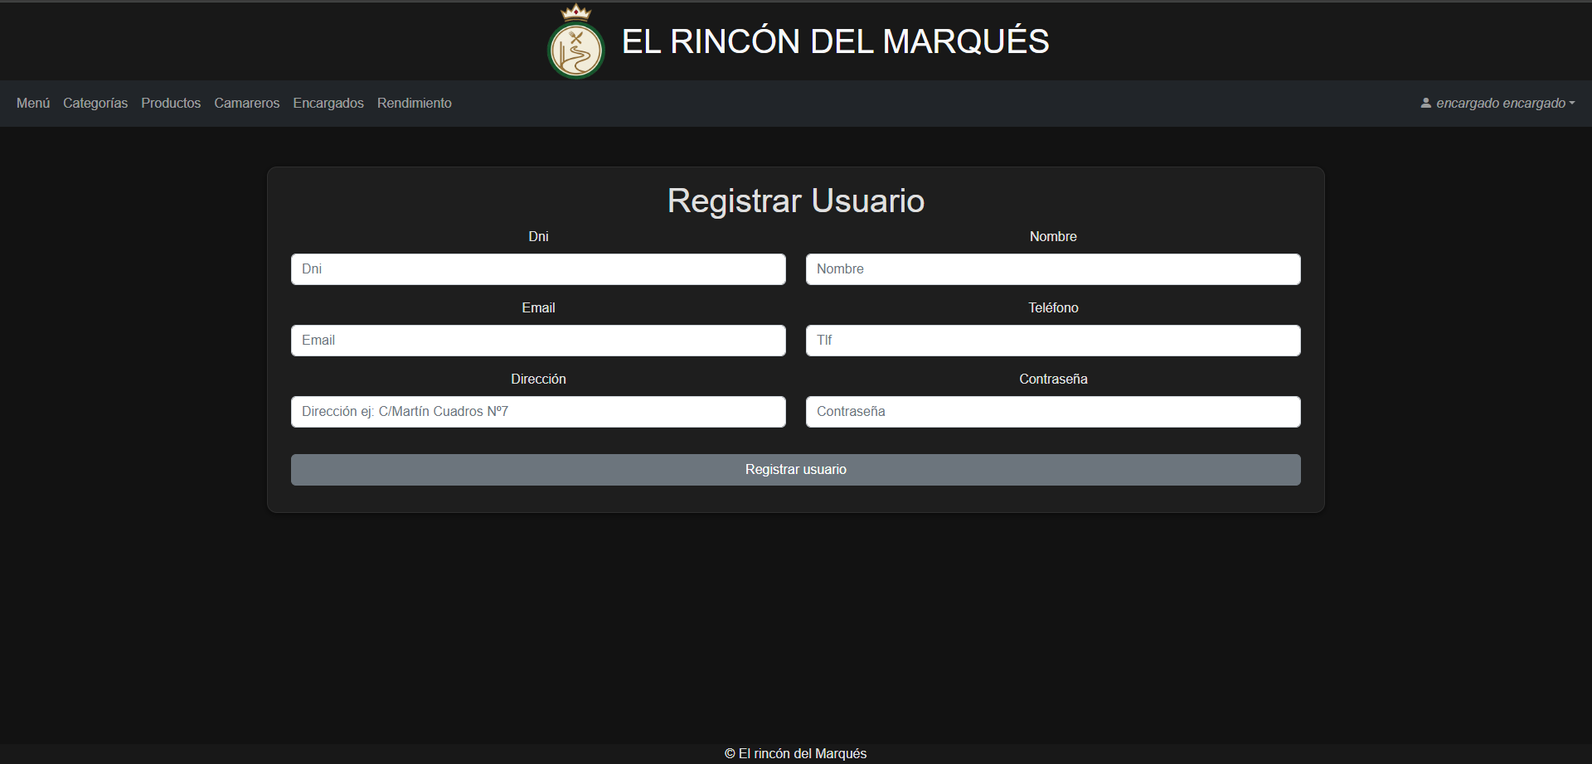

Generación de informes de rendimiento
Esta función también está disponible para el encargado nada más. Introducimos una fecha y nos genera el informe para ese día.
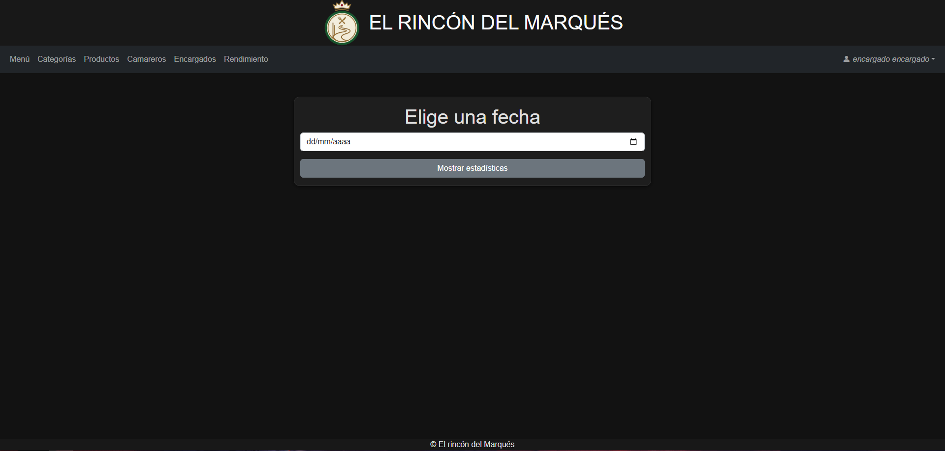

Los datos mostrados son los comensales que fueron atendidos y el ingreso total.
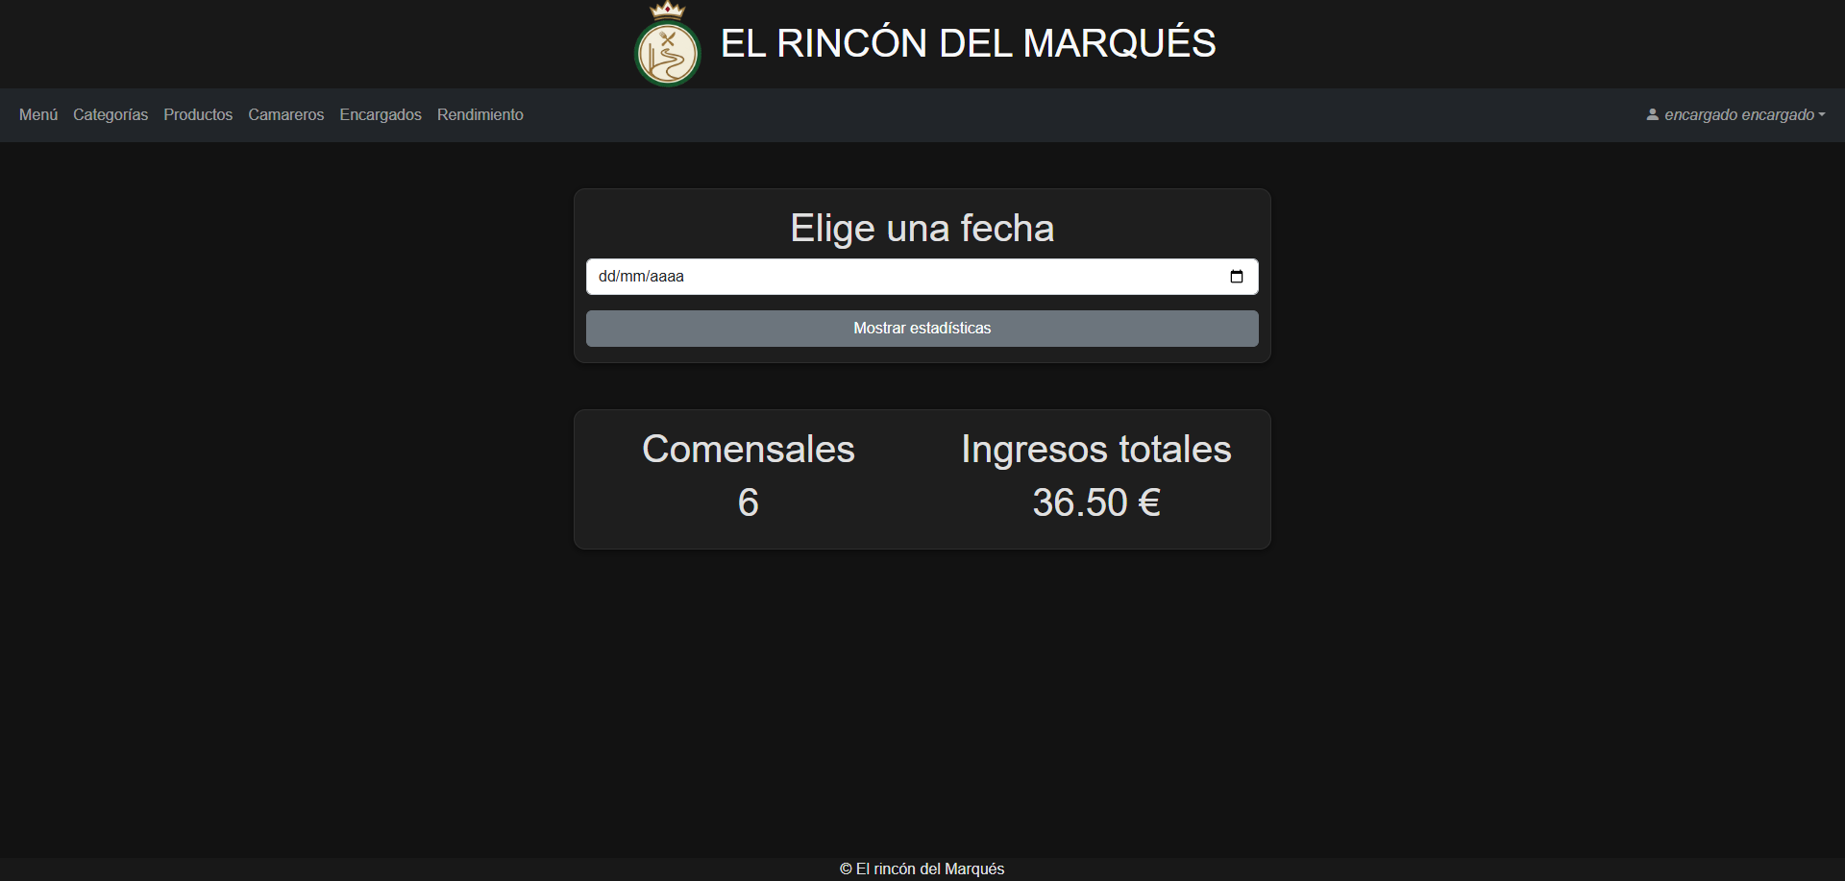

La consulta para obtener estos datos es la siguiente:
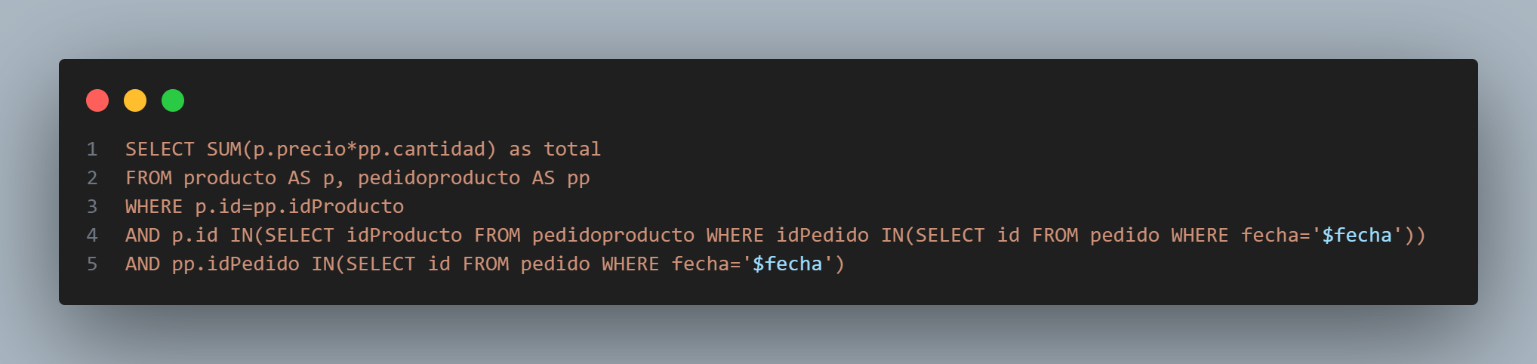

Sprint 5

Imágenes
En este sprint he añadido al fin las imágenes a los productos, estas imágenes se muestran tanto en la carta, como en la lista de productos del encargado y en el pedido que puede ver el camarero.
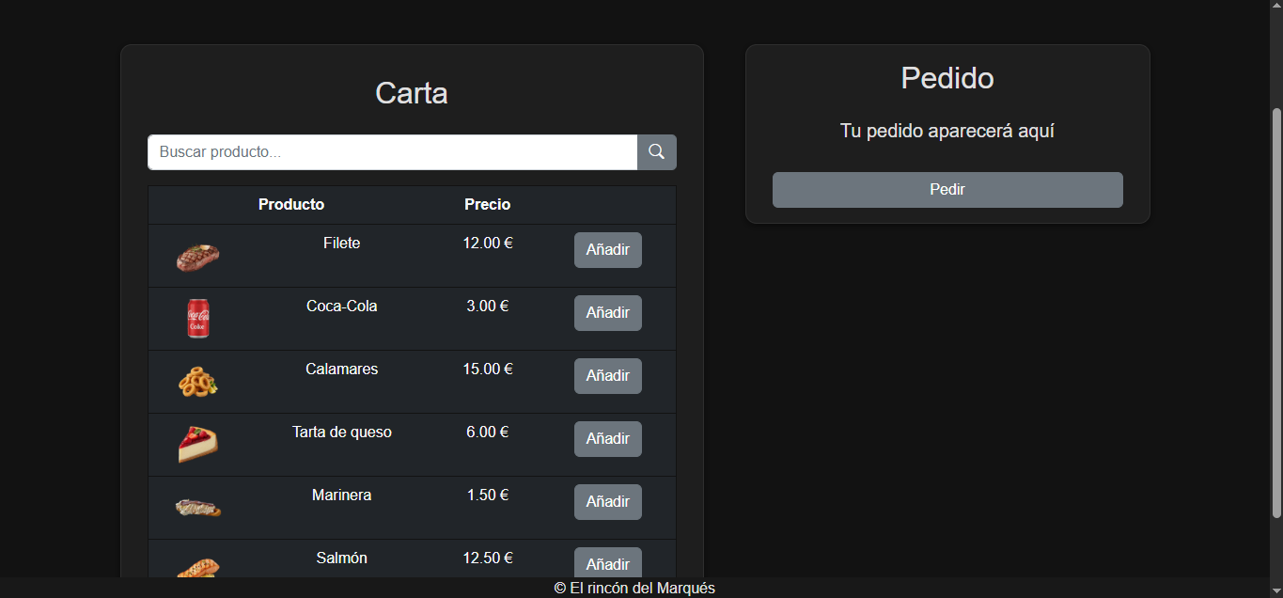

Al implementar las imágenes he tenido que implementar la funcionalidad para añadir la imagen al añadir un producto nuevo o modificar uno existente.
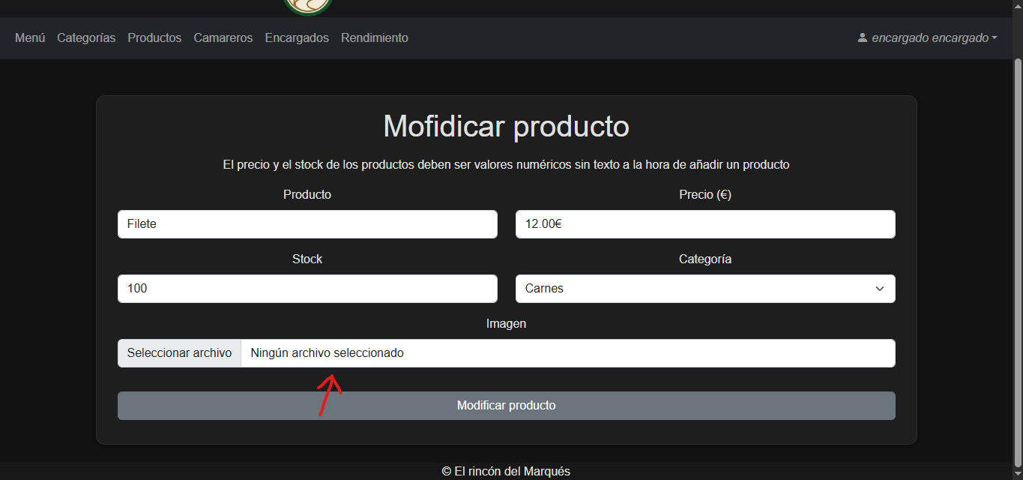

En la modificación se da la opción de no introducir ninguna imagen para mantener la anterior. Si se introduce una imagen se comprueba que hubiese una previamente para evitar error y se elimina antes de introducir la nueva imagen.
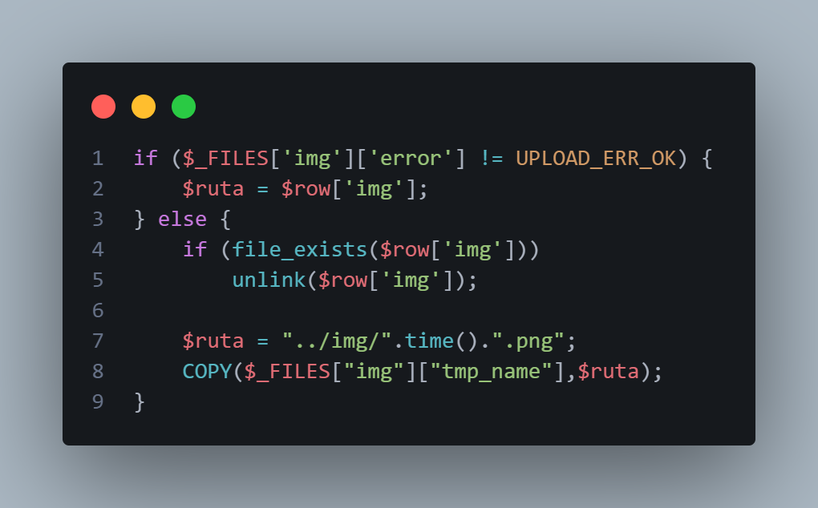

Observaciones adicionales
A la hora de establecer la conexión con la base de datos en php, supuestamente hay que cambiar el encoding a UTF-8 para evitar problemas con las tildes, eñes, … En mi caso, funcionaba sin poner esta línea, pero a medio proyecto decidí ponerla y pasaba todo lo contrario, las tildes y eñes se veían mal. No he conseguido descifrar el por qué de este error, pero si no incluyo el cambio de encoding no hay problema.

Conclusión
Sin duda en el primer trimestre hemos adquirido bastantes conocimiento en bastantes tecnologías tales como JavaScript, Bootstrap o Php.

